МИНИСТЕРСТВО ЦИФРОВОГО РАЗВИТИЯ, СВЯЗИ И МАССОВЫХ КОММУНИКАЦИЙ РОССИЙСКОЙ ФЕДЕРАЦИИ

Ордена Трудового Красного Знамени федеральное государственное бюджетное образовательное учреждение высшего образования

**«Московский технический университет связи и информатики»**

Кафедра «Корпоративные информационные системы»

Дисциплина «Основы программирования в корпоративных информационных системах»

Отчет по лабораторной работе №5

Выполнил

студент группы БВТ2204

Дударев В.С.

Цель работы: изучить основы работы со списками значений, таблицами значений, объектной моделью данных и клиент-сервисной архитектурой

Задача: выполнить 3 задания со списком значений, 3 задания с таблицей значений и 2 задания с клиент-сервисной архитектурой.

Ход работы

Список значений

1. Создал список значений с 10 ФИО сотрудников и реализовал возможность выбора пользователем сотрудника, который получит премию:

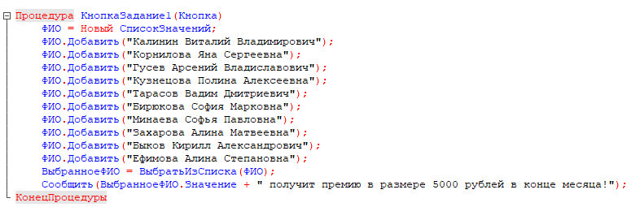

Рисунок 1 – код для задания 1 для списка значений

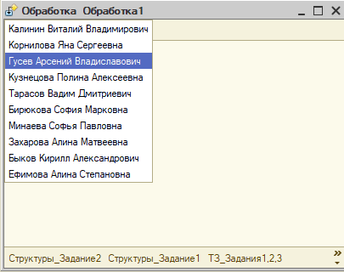



Рисунки 2,3 – результат работы кода для задания 1 для СЗ

2. Создал 3 списка значения и предложил пользователю выбрать 3 значения: ФИО сотрудника, сумму премии и месяц, за который сотрудник будет награждён:

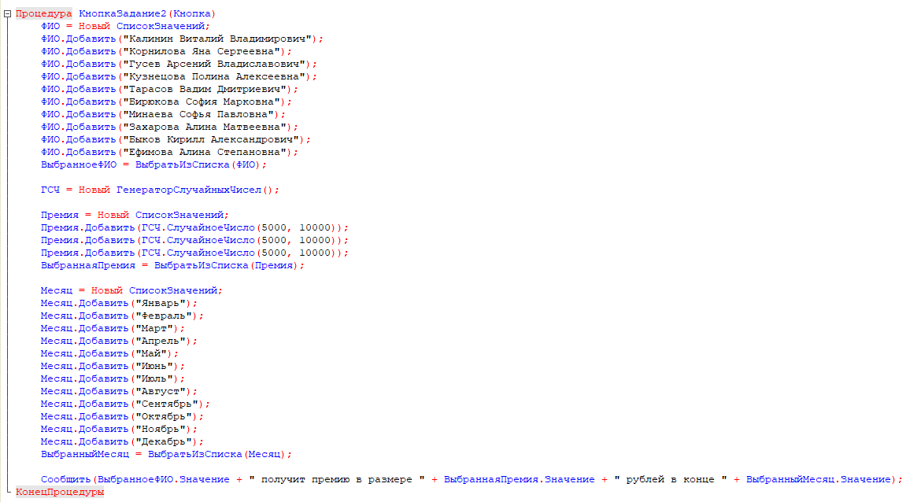

Рисунок 4 – код для задания 2 для списка значений

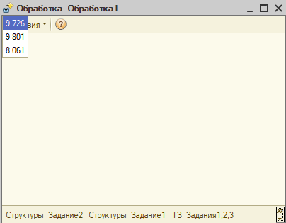

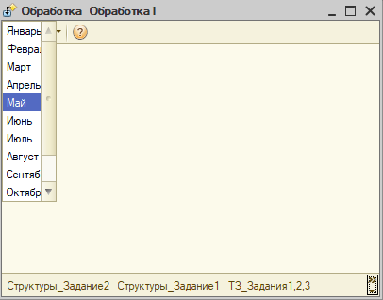



Рисунки 5,6,7 – результат работы кода для задание 2 для СЗ

3. Создал справочник РационСотрудников и добавил в него необходимые реквизиты. Далее написал код, который предлагает пользователю ввести своё ФИО, а затем выбрать первое, второе и напиток. Введённые данные записываются в справочник:

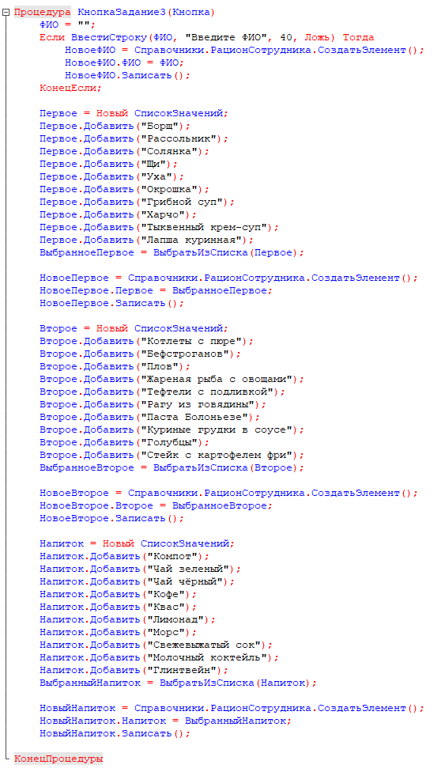

Рисунок 8 – код для задания 3 для списка значений

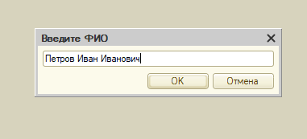

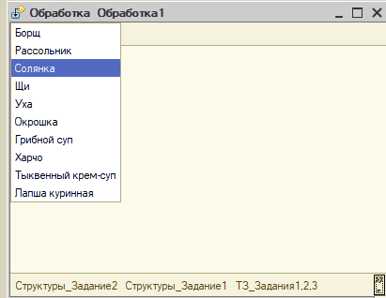

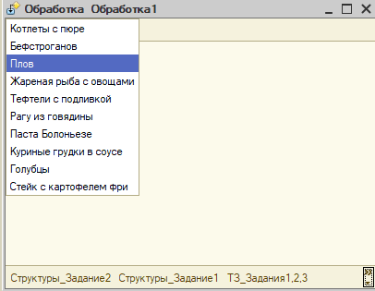

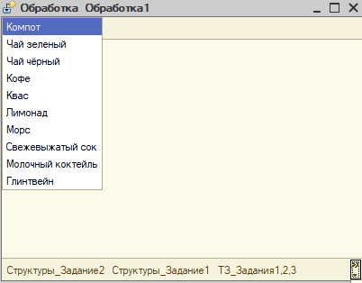

Рисунки 9-12 – результат работы кода задания 3

Таблица значений

1. Создал таблицу значений, которая содержит информацию о книгах, затем отсортировал таблицу по определенному столбцу:

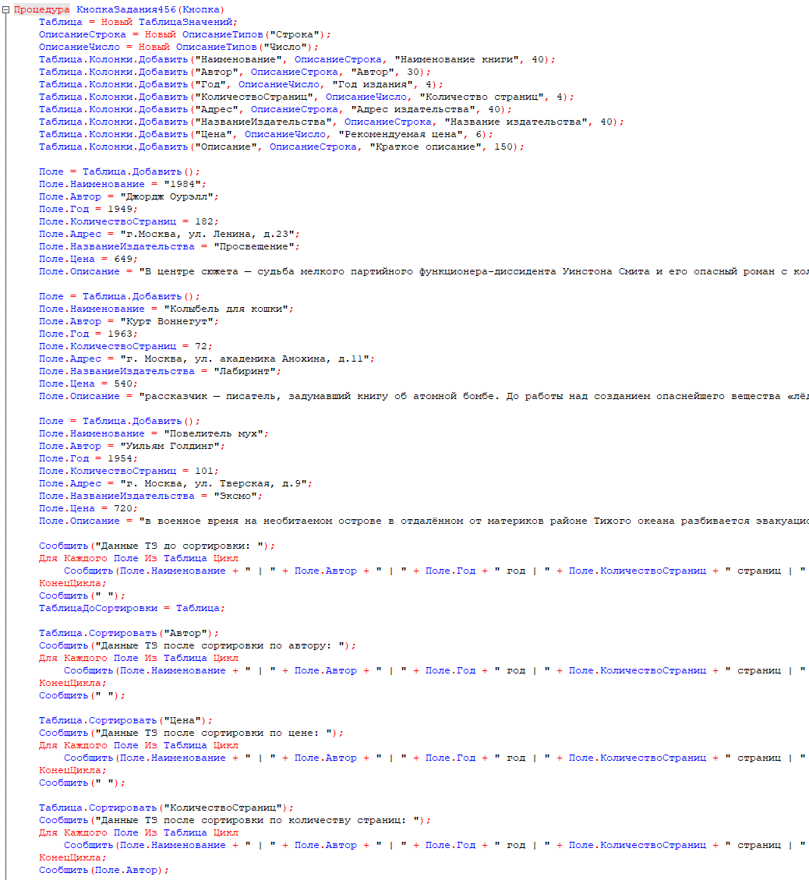

Рисунок 13 – код для задания 1 для таблицы значений

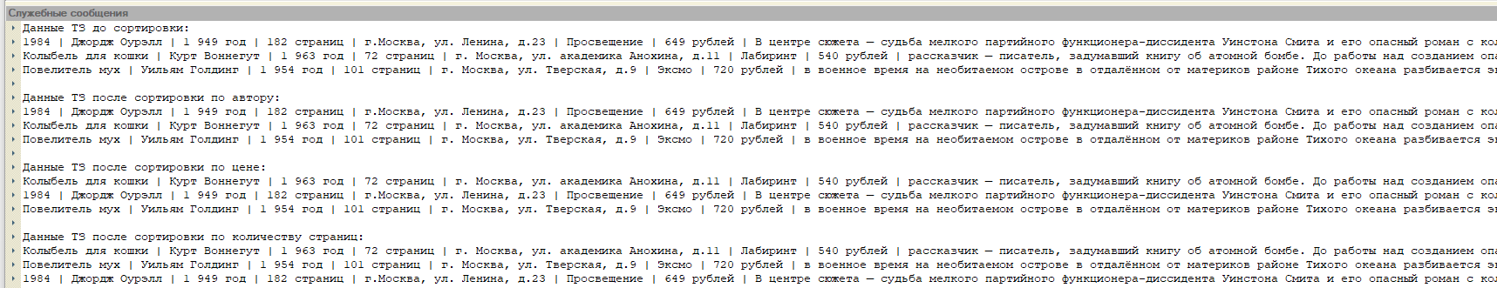

Рисунок 14 – результат работы кода для задания 1 для ТЗ

2. Создал справочник библиотека и перенёс туда ТЗ до сортировок:

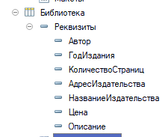

Рисунок 15 – справочник для задания 2 для таблицы значений

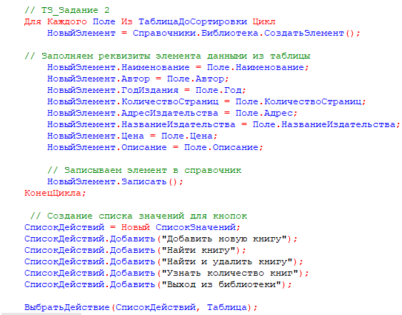

Рисунок 16 – код для задания 2 для таблицы значений

3. Реализовать с помощью списка значений кнопки по работе с ТЗ: «добавить новую книгу», «найти книгу», «найти и удалить книгу», «узнать количество книг», «выход из библиотеки». Перенёс данные в ТЗ и справочник:

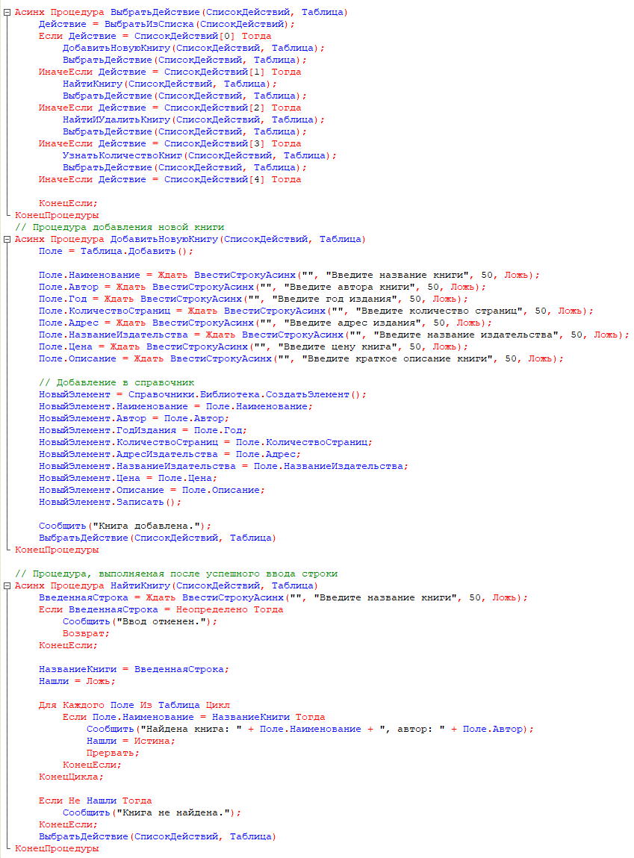

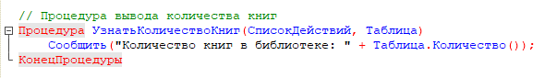

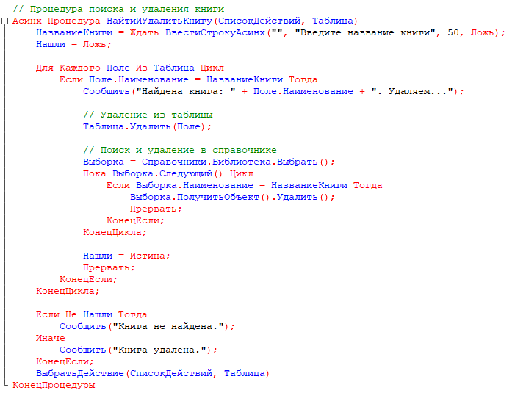

Рисунки 17-19 – код для задания 3 для таблицы значений

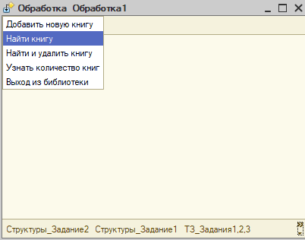

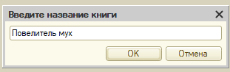



Рисунки 20-22 – результат работы кода для задания 3 для ТЗ

Массив структур

1. Создал 10 структур, содержащих информацию о товарах, передал массив со структурами с клиента на сервер и записал их в справочник с созданными реквизитами:

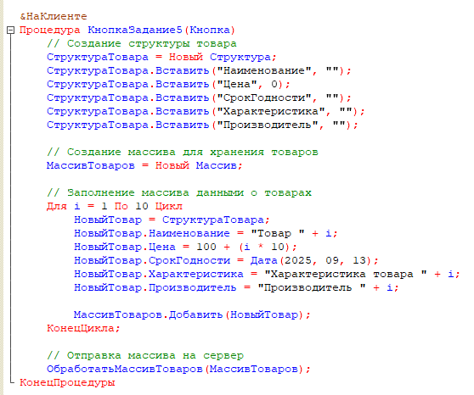

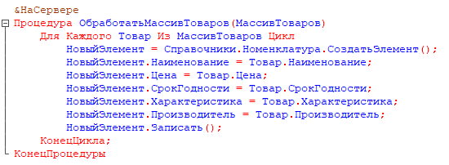

Рисунки 23-24 – код для задания 1 для массива структур

2. Создал 10 структур с информацией о погоде и передал массив со структурами с клиента на сервер, записав их в справочник с созданными реквизитами:

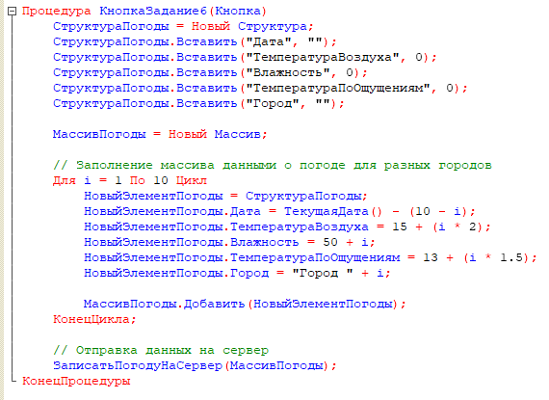

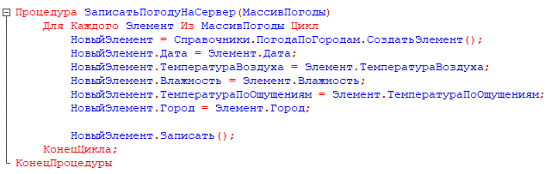

Рисунки 25-26 – код для задания 2 для массива структур

Вывод: выполнение лабораторной работы продемонстрировало преимущества использования структур данных, таких как списки значений и таблицы значений, для систематизации и обработки информации в 1С. Благодаря этим элементам можно легко хранить и обрабатывать данные о книгах, погодных показателях и товарах в удобной и доступной форме. Использование таблиц значений позволило выполнять сортировку и поиск по параметрам, а также упрощает отображение и взаимодействие с данными